BÁO CÁO BÀI TẬP 01

HIỂU VỀ DỮ LIỆU
Phân tích khám phá và tiền xử lý dữ liệu

Thông tin | Nội dung
Họ và tên | Nguyễn Khải Hoàn Ca
Mã sinh viên | 3124411044
Học phần | Phân tích khám phá và tiền xử lý dữ liệu
Tài liệu học tập | Sridhar, Chương 2 Understanding Data

28 Tháng 9 năm 2026

Mục tiêu và quy ước
Báo cáo BT01. Các thống kê ở Câu 1 được tính trên những ô có dữ liệu, trước khi sửa giá trị bất hợp lý. Khi cần xử lý, từng bước được ghi rõ để tránh trộn dữ liệu gốc với dữ liệu đã làm sạch.
Quy ước: dấu “?” là thiếu; mẫu có ID 1-10; tứ phân vị theo trung vị của hai nửa (bỏ trung vị chung nếu số quan sát lẻ); IQR = Q3 - Q1, ngưỡng ngoại lệ là Q1 - 1,5IQR và Q3 + 1,5IQR. Z-score dùng độ lệch chuẩn mẫu s (mẫu số n - 1). Đơn vị lương không được đề nêu nên giữ nguyên đơn vị của bảng.

Câu 1 Phân tích tập dữ liệu khách hàng

Dữ liệu gốc và tổng quan
ID | Tuổi | Lương | Điểm | Giới tính | Mua hàng
1 | 25 | 8000 | 7.5 | Nam | Yes
2 | 30 | ? | 8 | Nữ | No
3 | 22 | 5000 | 6.5 | Nam | Yes
4 | 40 | 15000 | 9 | Nữ | Yes
5 | 35 | -2000 | 7 | Nam | No
6 | ? | 7000 | 6 | Nữ | Yes
7 | 29 | 8500 | 8.5 | Nam | Yes
8 | 50 | 30000 | 9.5 | Nữ | Yes
9 | 27 | 8200 | ? | Nam | No
10 | 31 | 7800 | 7.8 | Nữ | Yes

Câu 1. Có 10 mẫu. Có 5 thuộc tính phân tích: Tuổi, Lương, Điểm (định lượng); Giới tính và Mua hàng (định tính/định danh). ID là mã định danh, không phải biến số để tính trung bình hay dự đoán. Nếu tính cả cột ID thì bảng có 6 cột.

Thống kê mô tả và phân phối
Thuộc tính | n hợp lệ | Tổng | Mean | Median | Mode
Tuổi | 9 | 289 | 32,111 | 30 | Không có
Lương | 9 | 87.500 | 9.722,222 | 8.000 | Không có
Điểm | 9 | 69,8 | 7,756 | 7,8 | Không có

Câu 2. Lấy Tuổi làm ví dụ: mean = 289/9 = 32,111; dãy tăng dần 22, 25, 27, 29, 30, 31, 35, 40, 50 nên median là phần tử thứ 5, bằng 30. Với Lương, mean 87.500/9 = 9.722,222; Điểm, mean 69,8/9 = 7,756. Mỗi giá trị quan sát trong từng cột đều chỉ xuất hiện một lần nên không có mode duy nhất.

Phân phối tuổi và lương trên dữ liệu gốc
Histogram tuổi:
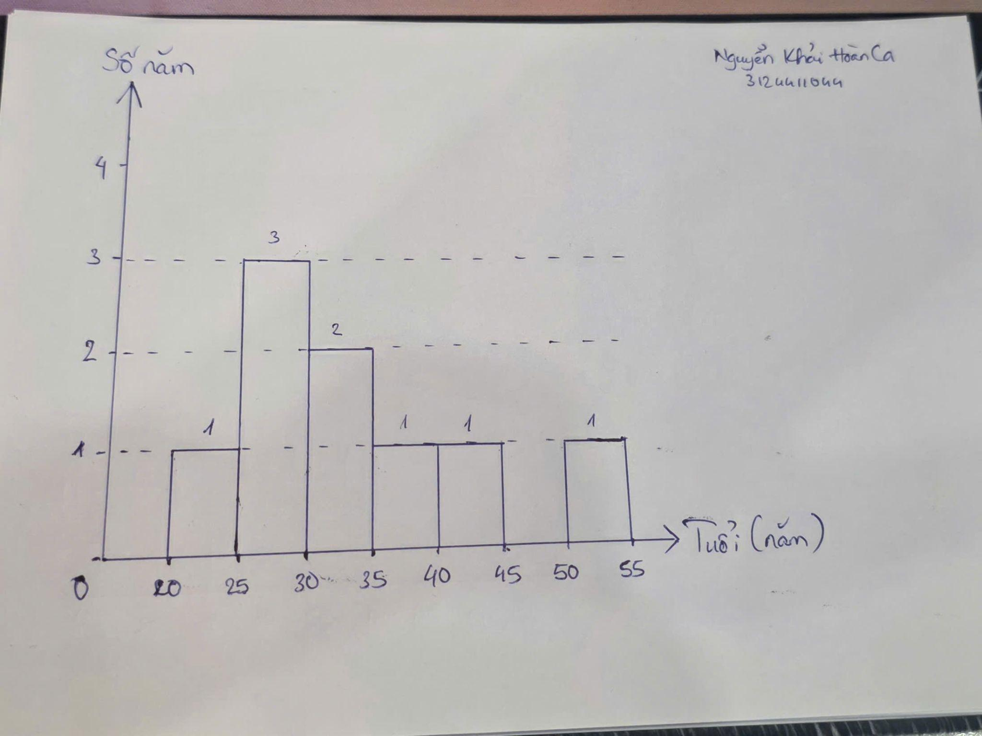
Boxplot lương gốc
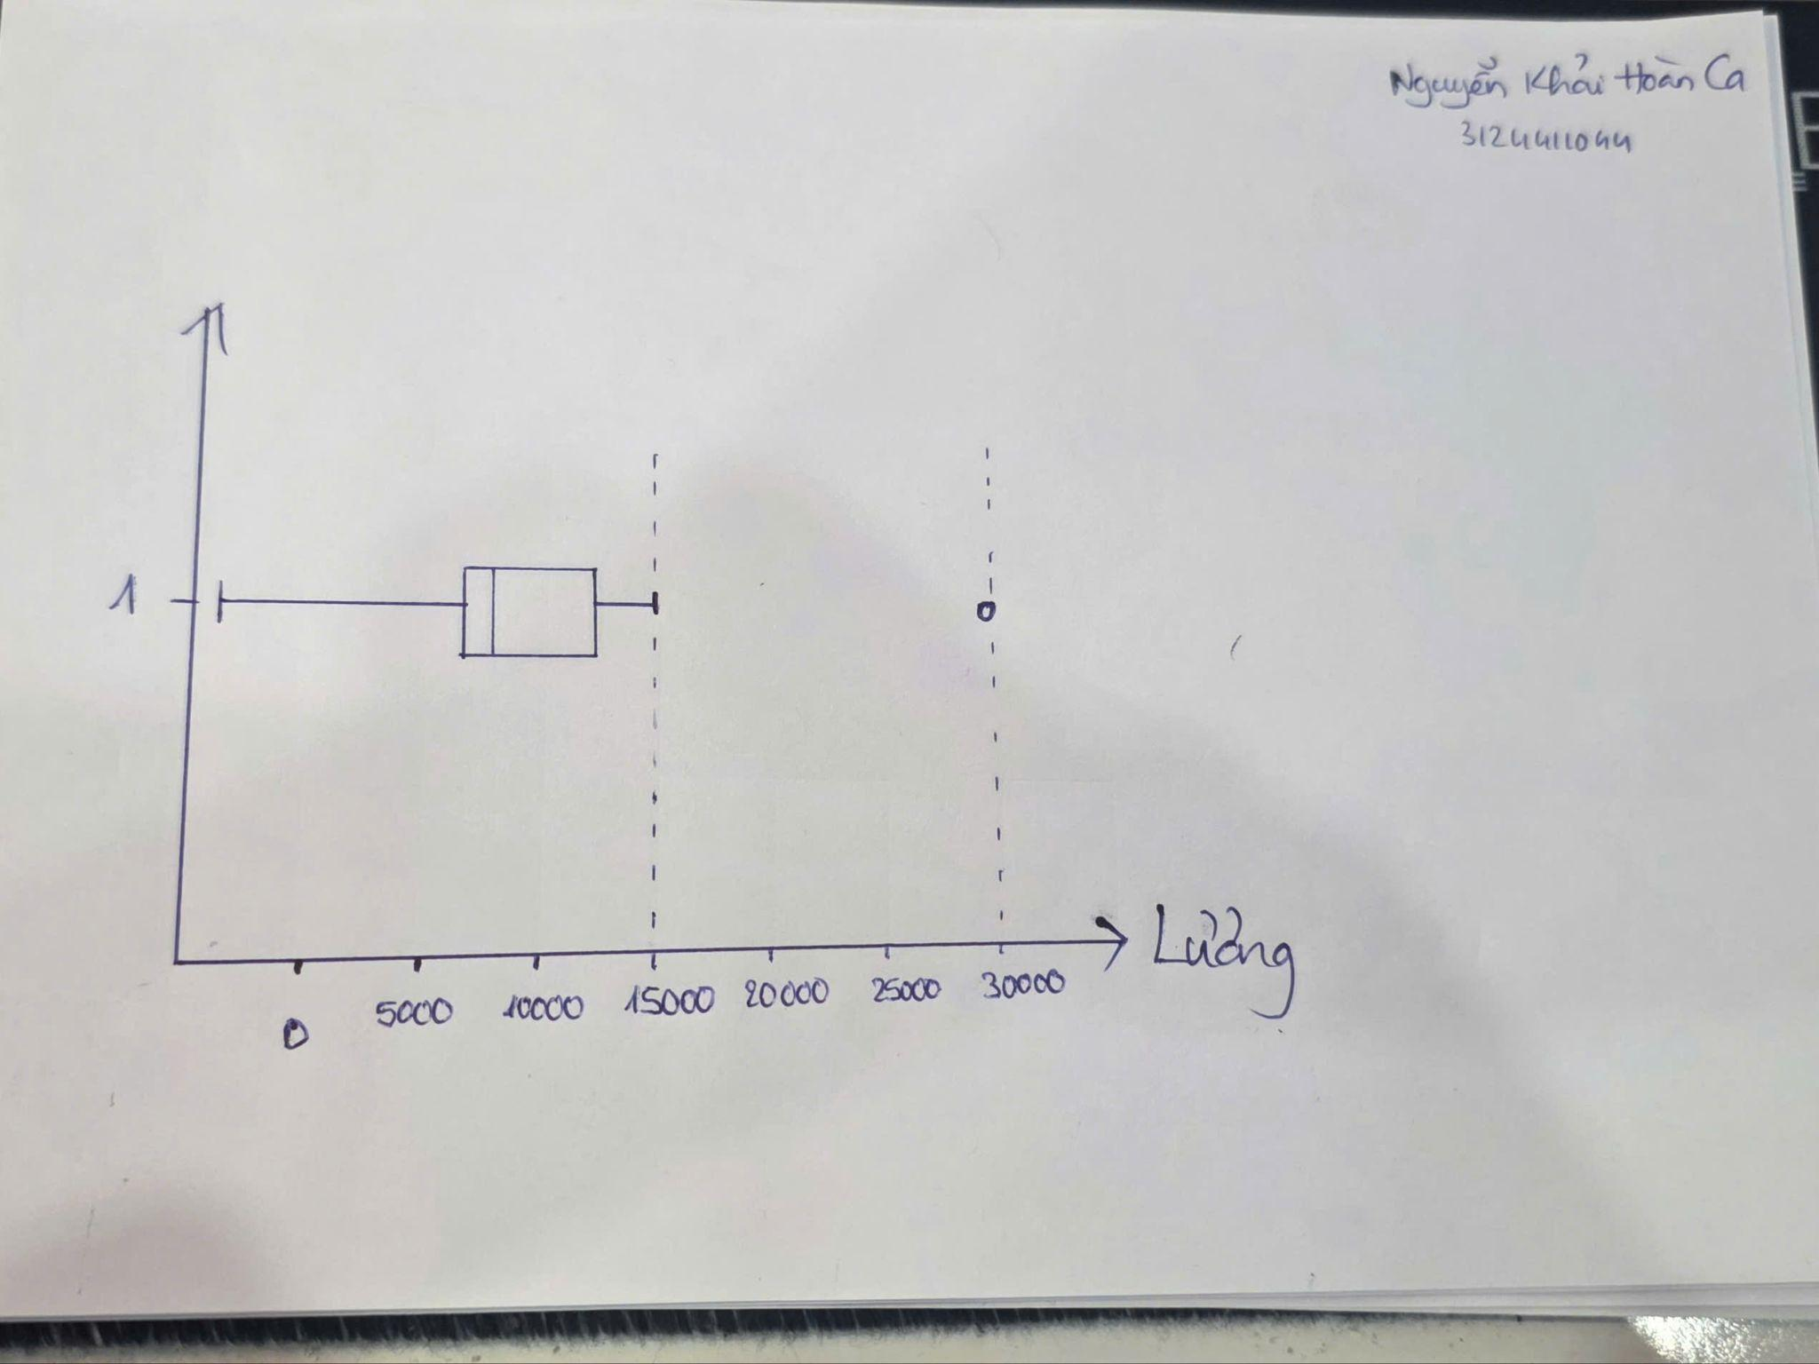

Câu 3. Tuổi tập trung quanh 22 - 35 và có đuôi phải tới 50; mẫu rất nhỏ nên chỉ nhận xét xu hướng lệch phải. Lương tập trung quanh 7.000 - 8.500 nhưng có đuôi phải tới 30.000. Theo quy ước tứ phân vị đã nêu, Lương có Q1 = (5.000 + 7.000)/2 = 6.000, Q3 = (8.500 + 15.000)/2 = 11.750, IQR = 5.750; ngưỡng là -2.625 đến 20.375. Lương 30.000 (ID 8) là ngoại lệ thống kê; -2.000 (ID 5) vẫn nằm trong ngưỡng IQR nhưng là giá trị sai vì lương không thể âm.

Quan hệ tuổi và lương
Tám cặp có đủ Tuổi và Lương, gắn nhãn ID
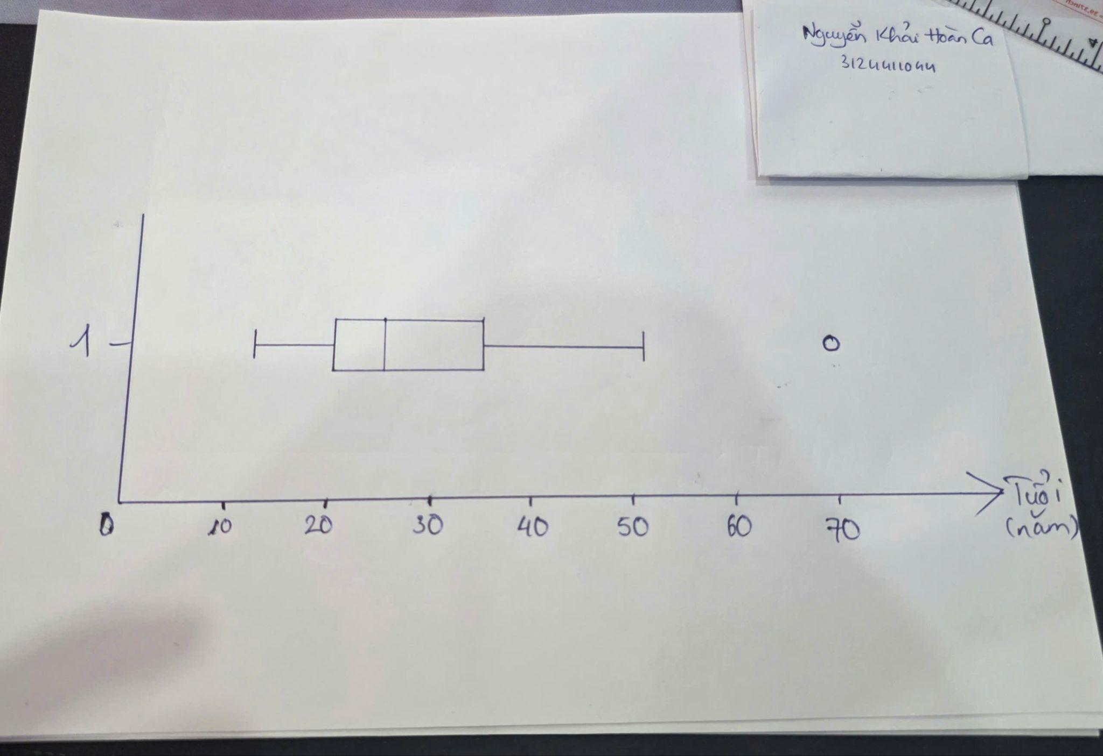
Câu 4. Trên 8 cặp đầy đủ, xu hướng chung là dương (hệ số tương quan Pearson xấp xỉ 0,747), nhưng chịu ảnh hưởng mạnh bởi ID 8 (50 tuổi, lương 30.000) và ID 5 (35 tuổi, lương −2.000). ID 8 cần xác minh vì có thể là thu nhập cao hợp lệ; ID 5 cần sửa hoặc đặt thiếu. Trước mô hình hóa: kiểm tra dữ liệu gốc, xử lý giá trị sai và thiếu, sau đó chuẩn hóa trên tập huấn luyện và áp dụng thông số ấy cho tập kiểm tra; với mẫu rất ít, tránh kết luận quan hệ nhân quả.

Thiếu dữ liệu và cách điền
Cột | ID thiếu | Số ô | Tỷ lệ theo cột
ID | — | 0 | 0%
Tuổi | 6 | 1 | 10%
Lương | 2 | 1 | 10%
Điểm | 9 | 1 | 10%
Giới tính | — | 0 | 0%
Mua hàng | — | 0 | 0%

Câu 5. Có 3/60 ô thiếu (5%) trên toàn bảng, tại ba hàng khác nhau (3/10 mẫu có ít nhất một ô thiếu). Dữ liệu thiếu của từng biến định lượng là 10%; nếu xóa cả ba hàng, chỉ còn 7 mẫu. Vì vậy ưu tiên điền giá trị sau khi xem nguyên nhân thiếu, đồng thời có thể thêm cờ báo thiếu khi cần. Nhãn Mua hàng không thiếu.
Cột | Điền mean | Điền median | Lựa chọn
Tuổi ID 6 | 289/9 = 32,111 | 30 | Median = 30
Lương ID 2* | 89.500/8 = 11.187,5 | 8.100 | Median = 8.100
Điểm ID 9 | 69,8/9 = 7,756 | 7,8 | Median = 7,8

Câu 6. Hai cách điền được so sánh cho từng ô. Riêng Lương, trước hết coi −2.000 ở ID 5 là sai và tạm loại khỏi thống kê điền: tám lương hợp lệ là 5.000, 7.000, 7.800, 8.000, 8.200, 8.500, 15.000, 30.000. Median = (8.000 + 8.200)/2 = 8.100. Mean bị 30.000 kéo lên 11.187,5. Chọn median cho lương và tuổi để bền hơn trước đuôi phải; Điểm ít chênh giữa hai cách nên chọn median 7,8 cho nhất quán. ID 5 cũng cần xác minh, nếu không khôi phục được thì đặt thiếu và có thể điền 8.100 bằng thống kê chỉ tính từ giá trị hợp lệ. Việc điền nên fit trên tập huấn luyện để tránh rò rỉ thông tin.

Chất lượng dữ liệu và ngoại lệ
Câu 7. Lương -2.000 (ID 5) vi phạm miền lương >= 0; không lấy trị tuyệt đối hay tự đoán thành 2.000. Xem lại chứng từ; nếu không có nguồn sửa, chuyển thành thiếu và điền như trên, đồng thời lưu cờ đã sửa. Tuổi quan sát 22–50, Điểm 6 - 9,5 và các nhãn Nam/Nữ, Yes/No chưa thấy giá trị sai rõ ràng. Miền của Điểm cần xác nhận từ thang điểm thực tế, không tự áp đặt.
Câu 8. IQR trên 9 lương quan sát gốc: dãy -2.000, 5.000, 7.000, 7.800, 8.000, 8.200, 8.500, 15.000, 30.000; Q1 = 6.000, Q3 = 11.750. Vì 30.000 > 20.375, ngoại lệ IQR là 30.000 (ID 8). Giá trị -2.000 > -2.625 nên không bị IQR gắn cờ; kiểm tra miền giá trị vẫn phát hiện đó là lỗi. Nếu loại lương âm trước rồi tính lại, Q1 = 7.400, Q3 = 11.750, IQR = 4.350, ngưỡng trên = 18.275; 30.000 vẫn là ngoại lệ.

Chuẩn hóa và mã hóa
Câu 9. Minh họa Z-score trực tiếp trên 9 lương quan sát của bảng gốc để thấy tác động của lỗi: trung bình μ = 9.722,222; độ lệch chuẩn mẫu s = 8.779,490; z = (x − μ)/s. Giá trị thiếu ID 2 không có Z-score. Đây chỉ là phép tính trên dữ liệu gốc; để dùng mô hình cần sửa lương âm và điền thiếu trước, sau đó tính lại μ, s trên tập huấn luyện.
ID | Lương gốc | Z-score
1 | 8.000 | -0,196
2 | ? | --
3 | 5.000 | -0,538
4 | 15.000 | 0,601
5 | -2.000 | -1,335
6 | 7.000 | -0,310
7 | 8.500 | -0,139
8 | 30.000 | 2,310
9 | 8.200 | -0,173
10 | 7.800 | -0,219

Sau chuẩn hóa, trung bình Z-score gần 0 và độ lệch chuẩn mẫu bằng 1; thứ tự các giá trị không đổi. ID 8 đạt z ≈ 2,310, chưa vượt ngưỡng ±3 nhưng vẫn là ngoại lệ theo IQR; ID 5 đạt z ≈ −1,335 và vẫn là giá trị sai. Z-score không tự sửa lỗi hay bảo đảm dữ liệu nằm trong [0, 1].
Câu 10. One-hot Giới tính thành hai cột Nam, Nữ; nhãn Mua hàng thành 1 (Yes) và 0 (No). Các cột định lượng được giữ nguyên dưới đây; dấu ? vẫn là thiếu vì thao tác mã hóa không phải điền thiếu.
ID | Tuổi | Lương | Điểm | Nam | Nữ | Mua 1/0
1 | 25 | 8000 | 7.5 | 1 | 0 | 1
2 | 30 | ? | 8 | 0 | 1 | 0
3 | 22 | 5000 | 6.5 | 1 | 0 | 1
4 | 40 | 15000 | 9 | 0 | 1 | 1
5 | 35 | -2000 | 7 | 1 | 0 | 0
6 | ? | 7000 | 6 | 0 | 1 | 1
7 | 29 | 8500 | 8.5 | 1 | 0 | 1
8 | 50 | 30000 | 9.5 | 0 | 1 | 1
9 | 27 | 8200 | ? | 1 | 0 | 0
10 | 31 | 7800 | 7.8 | 0 | 1 | 1

Chọn và giảm thuộc tính
Câu 11. Nếu dự đoán Mua hàng, đây là biến đích và không đưa vào tập đặc trưng đầu vào. Giữ Tuổi, Lương, Điểm và Giới tính như các biến ứng viên sau khi sửa lỗi và điền thiếu; dữ liệu chỉ có 10 mẫu nên chưa đủ bằng chứng để khẳng định biến nào thật sự hữu ích. Bỏ ID vì là khóa định danh, dễ khiến mô hình học thứ tự ghi chép giả. Khi đánh giá, dùng kiểm định chéo phù hợp và thực hiện lựa chọn đặc trưng chỉ trong tập huấn luyện.
Câu 12. Giảm chiều đơn giản và thích hợp nhất là bỏ ID: từ 5 đặc trưng nếu tính ID xuống 4 đặc trưng có ý nghĩa; có thể bỏ thêm một cột one-hot (ví dụ Nữ) trong mô hình tuyến tính có hệ số chặn để tránh phụ thuộc tuyến tính hoàn hảo. PCA chưa có lợi rõ ràng vì số đặc trưng rất ít, 10 mẫu, và các thành phần khó giải thích; chỉ cân nhắc khi có nhiều đặc trưng số tương quan và đã chuẩn hóa, kiểm tra lợi ích bằng đánh giá ngoài mẫu.

Câu 2 Phân tích 27 giá trị tuổi
Dãy đã sắp xếp gồm 27 quan sát, tổng 809. a) Mean = 809/27 = 29,963; median là vị trí (27 + 1)/2 = 14, bằng 25. Mode: 25 xuất hiện 4 lần và 35 xuất hiện 4 lần, cùng là hai mode.
b) Bỏ giá trị thứ 14 (25), nửa dưới có 13 giá trị và nửa trên có 13 giá trị. Q1 là vị trí thứ 7 của nửa dưới = 20; Q3 là vị trí thứ 7 của nửa trên = 35. IQR = 15; ngưỡng IQR là −2,5 đến 57,5.

Boxplot tuổi với râu đến 13 và 52, điểm 70 là ngoại lệ
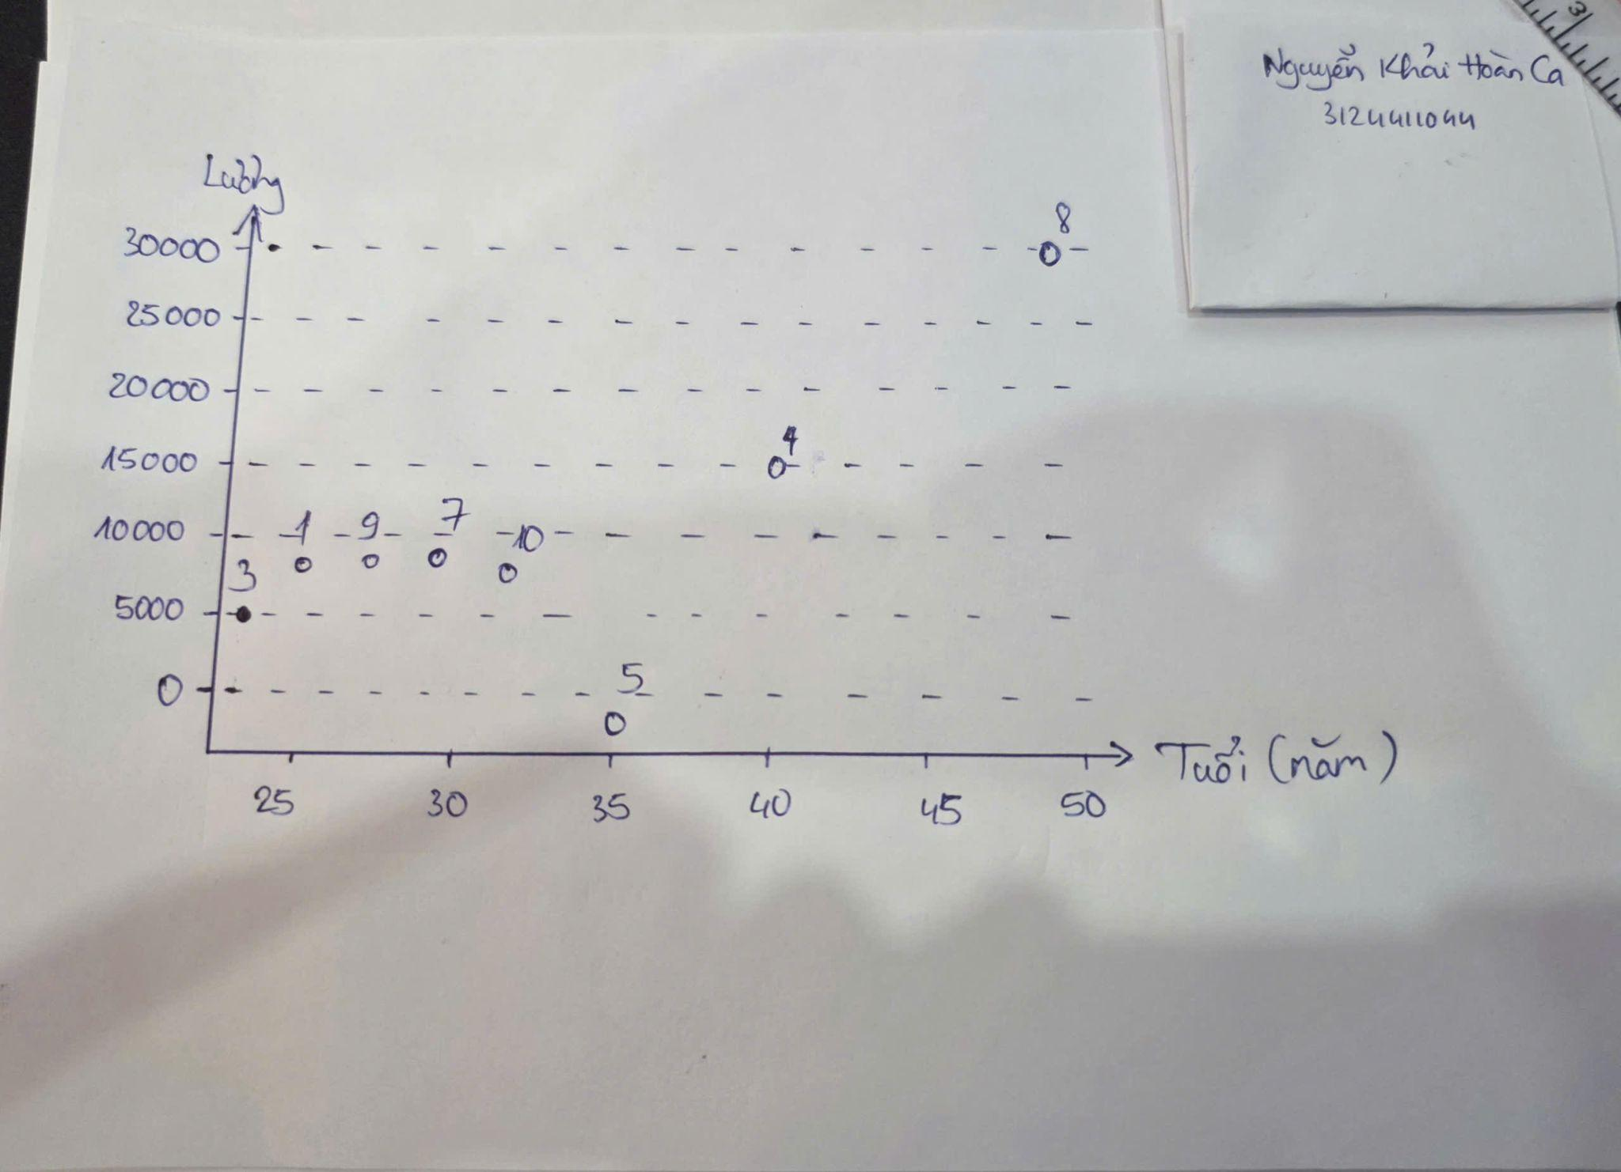
c) Tóm tắt năm số gốc: min 13, Q1 20, median 25, Q3 35, max 70. Theo quy tắc râu 1,5 IQR, râu phải tới giá trị lớn nhất chưa vượt ngưỡng là 52; 70 là ngoại lệ. Phần lớn tuổi ở 20–35, đuôi phải dài, phân phối lệch phải (mean 29,963 > median 25).
d) Chọn rời rạc hóa theo tần số với k = 4. Sắp xếp sẵn, phân vào bốn nhóm có số phần tử gần bằng nhau (7, 7, 7, 6), không chia các giá trị 25 hoặc 35 bằng nhau sang hai nhóm trong cách chia này:
Nhóm | Vị trí | Các giá trị tuổi | Số mẫu
1 | 1 - 7 | 13, 15, 16, 16, 19, 20, 20 | 7
2 | 8 - 14 | 21, 22, 22, 25, 25, 25, 25 | 7
3 | 15 - 21 | 30, 33, 33, 35, 35, 35, 35 | 7
4 | 22 - 27 | 36, 40, 45, 46, 52, 70 | 6

Các khoảng có thể viết tương ứng [13,20], [21,25], [30,35], [36,70] trên các tuổi đã xuất hiện. Khoảng cuối rộng do giá trị 70; rời rạc hóa làm mất thông tin chi tiết nên chỉ dùng khi thuật toán hoặc mục đích trình bày cần nhóm tuổi.

Câu 3 Thang đo và phép biến đổi
Giả sử V = 1, 2, 3, 4, 5 là đại lượng tỷ lệ với gốc 0 có ý nghĩa; nếu chỉ là mã gán cho A–E thì V lại là định danh và không thể suy ra thang đo chỉ từ các con số. Với cách hiểu đại lượng số như ý đề, xét dạng phép biến đổi để xác định thang đo mạnh nhất còn được bảo toàn.
Đại lượng | Dãy giá trị | Quan hệ với V | Thang đo mạnh nhất
V | 1, 2, 3, 4, 5 | Giả định gốc 0 có nghĩa | Tỷ lệ
W1 | 100, 200, 300, 400, 500 | 100V | Tỷ lệ
W2 | 10, 11, 12, 13, 14 | V + 9 | Khoảng
W3 | 8, 13, 45, 6, 7 | Ánh xạ một-một, không giữ thứ tự | Định danh
W4 | 1, 4, 9, 16, 25 | V², đơn điệu tăng nhưng phi tuyến | Thứ bậc
W5 | -10, -8, -6, -4, -2 | 2V - 12 | Khoảng
W6 | 3, 6, 9, 12, 15 | 3V | Tỷ lệ

Giải thích: thang tỷ lệ giữ nguyên tỷ số dưới phép nhân với hằng số dương; thang khoảng giữ hiệu theo phép biến đổi aV + b (a > 0); thang thứ bậc giữ thứ tự dưới biến đổi đơn điệu tăng; thang định danh chỉ cần phân biệt các nhãn. Vì W1 = 100V và W6 = 3V, hai đại lượng cùng thang đo tỷ lệ với V theo giả định trên. W4 tuy có các giá trị dương và giữ thứ tự nhưng tỷ số thay đổi (B/A của V là 2, của W4 là 4), nên không cùng thang đo tỷ lệ. W2 và W5 có gốc 0 bị dịch chuyển.

Tài liệu tham khảo
Sridhar, Machine Learning, Chương 2 Understanding Data, các mục về chất lượng dữ liệu và làm sạch, thống kê mô tả, tứ phân vị, boxplot, Z-score, kiểu thuộc tính và giảm dữ liệu (tài liệu PDF do giảng viên cung cấp).

